概要设计说明书

文件状态: 正式发布
文件标识: 20171027
当前版本: 2.0
作者:
姓名: 郑云轩 段金昊 张子一 田朋朋
学号: 2014011298 2014011451 2014011473 2014011467
团队: 阿尔法小队
完成日期:
版本更新信息:
1 引言
1.1 使用人员: 阿尔法团队

1.2 编写目的:
为明确本项目的系统总体框架、网站结构、功能划分以及安排项目规划与进度，撰写本文档。本文档主要供设计人员和开发人员参考。

1.3 背景:
项目名称：新生入学管理系统
委托单位：北京信息科技大学
项目开发单位： 阿尔法
系统开发平台： eclipse
1.4 定义与缩写
术语:
解释:

1.5 参考资料
- 《系统项目计划任务书》
- 《系统项目开发计划》
- 《软件需求说明书》
- 《用户操作手册（草稿）》
2 总体设计
2.1 需求规定:
参见 《新生入学管理系统软件需求说明书 》。
2.2 运行环境:
服务器：
操作系统：采用 Windows sever 2003
数据库： MySQL5.7
客户端：
系统软件： Windows XP/vista/7
2.3 基本设计概念和处理流程:
略
2.4 结构:
1.结构图
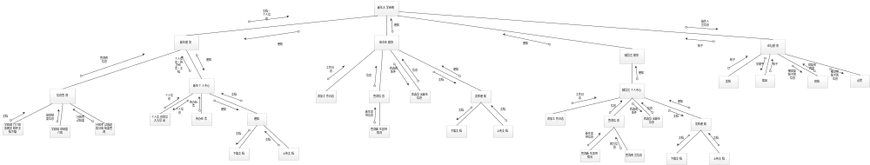
图1：完整结构图
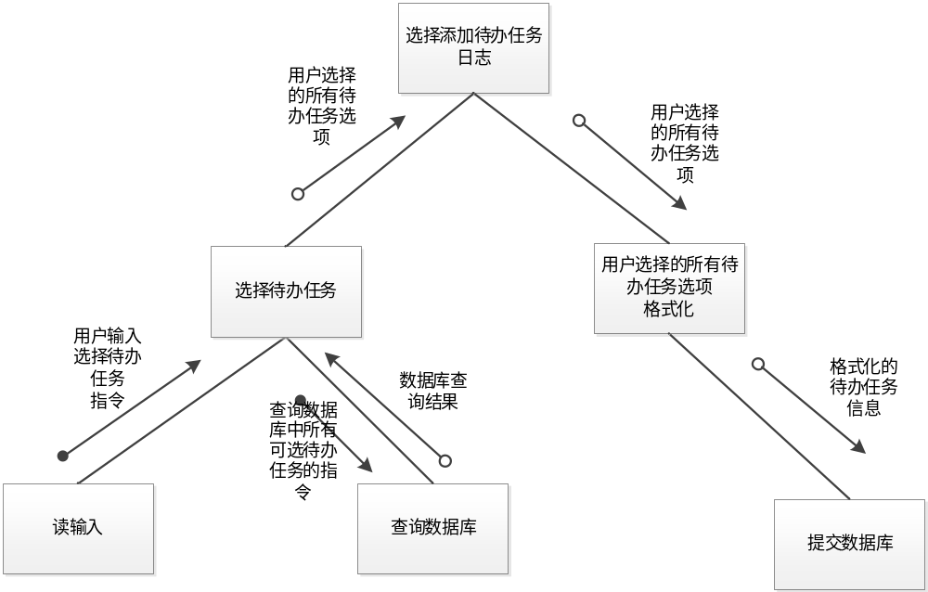
图2：选择代办任务日志
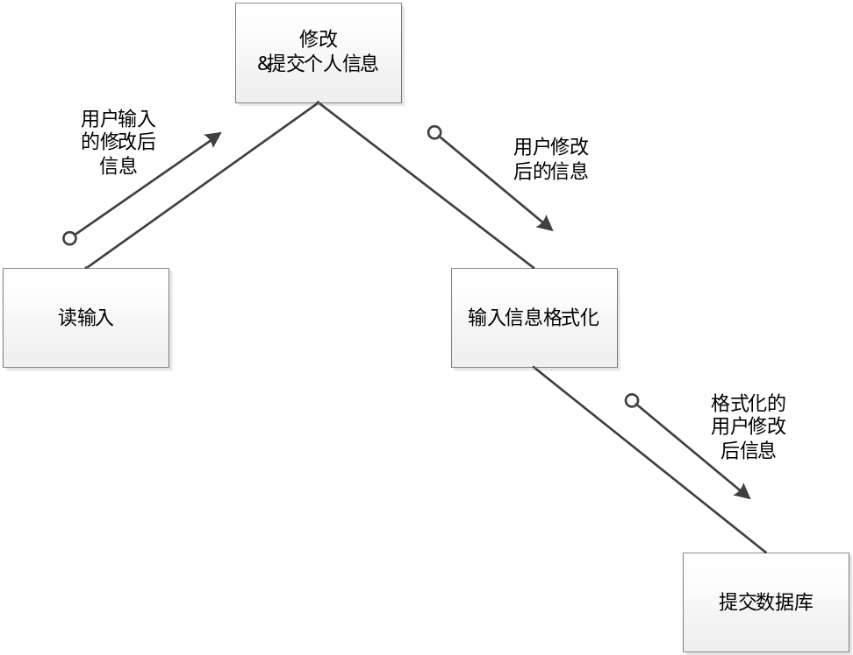

图3：提交个人信息
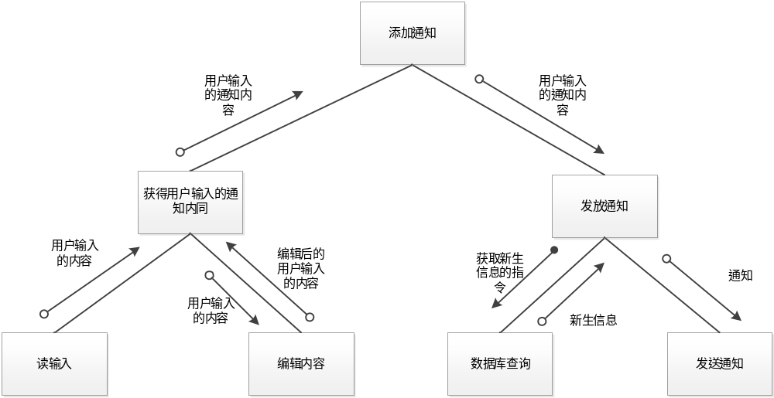
图4：添加通知
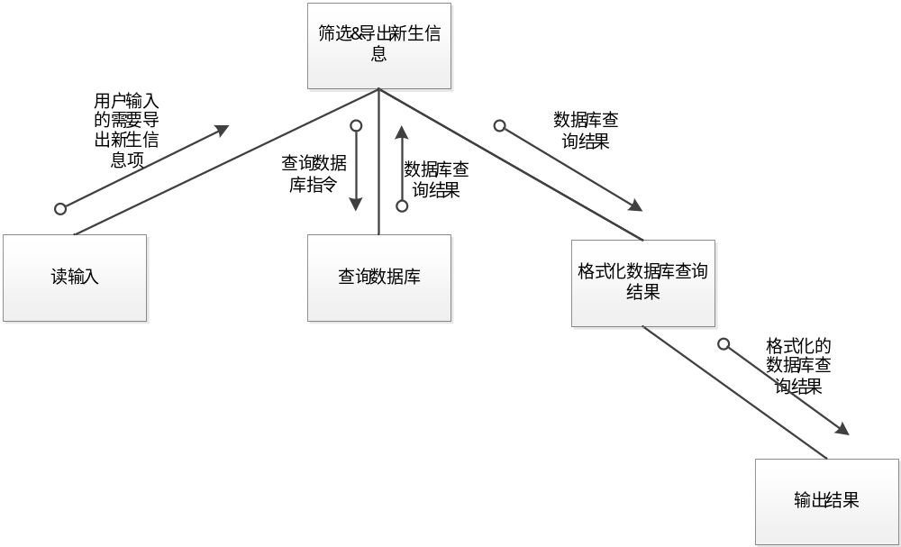图5：筛选&导出新生信息

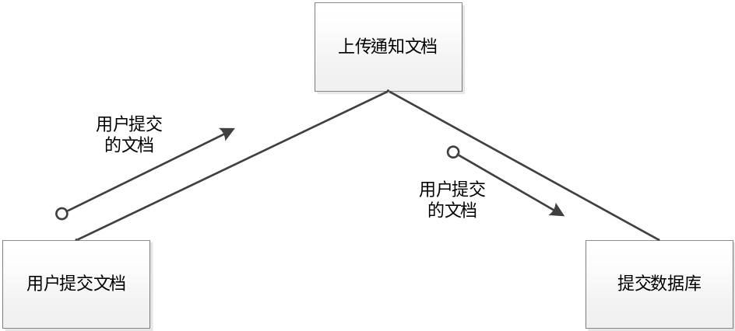
图6：上传通知文档

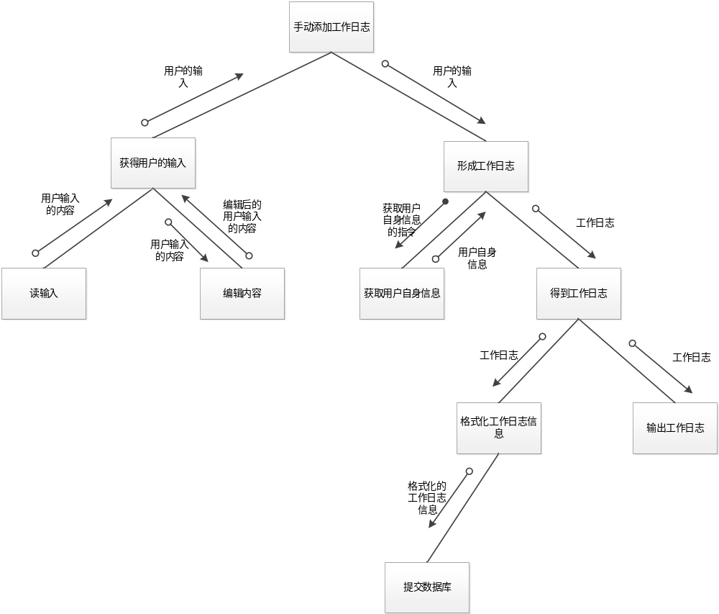图7：手动添加工作日志

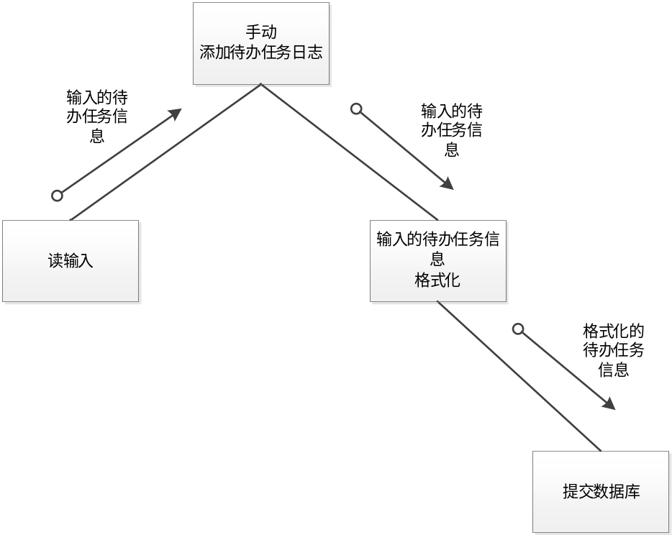
图8：手动添加代办任务

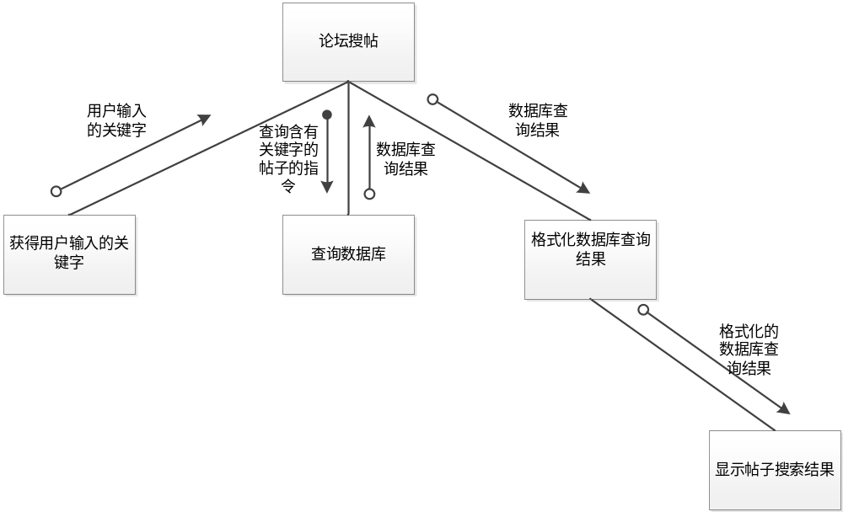图9：论坛搜帖

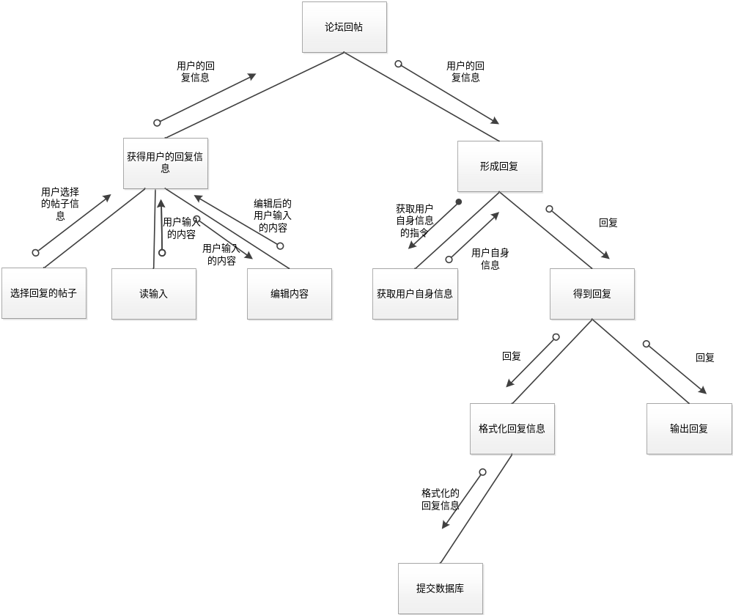图10：论坛回帖

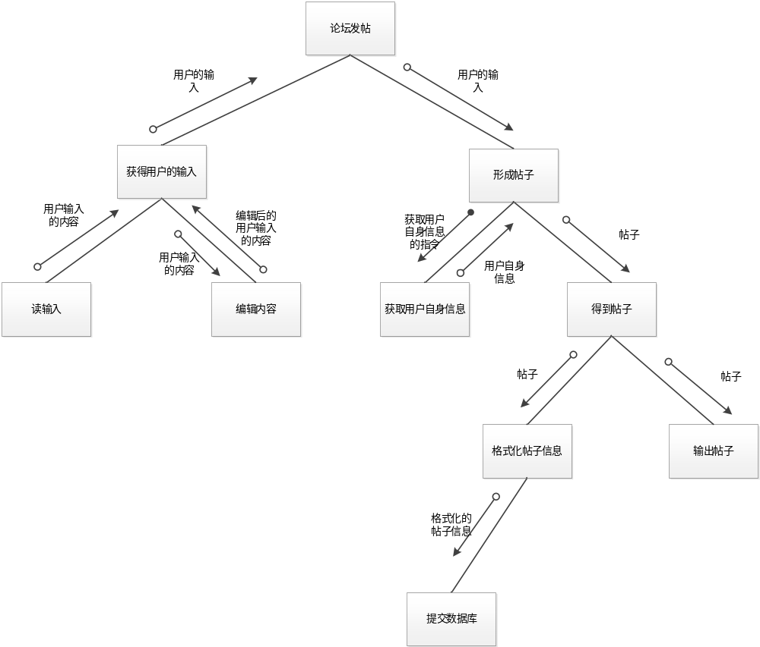图11：论坛发帖

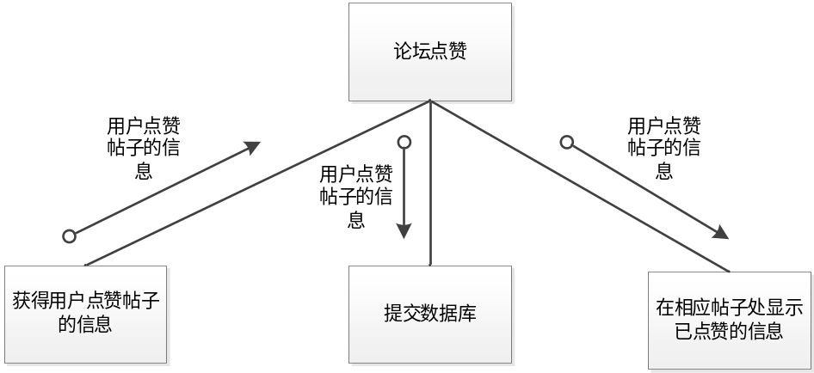
图12：论坛点赞

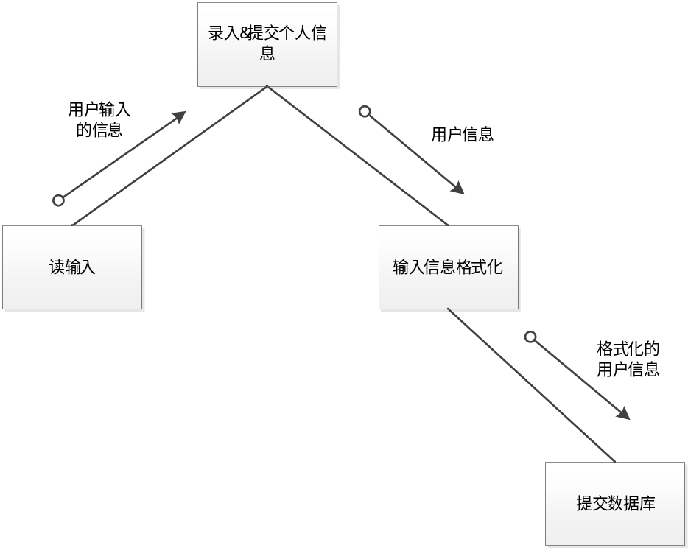
图13：录入提交个人信息

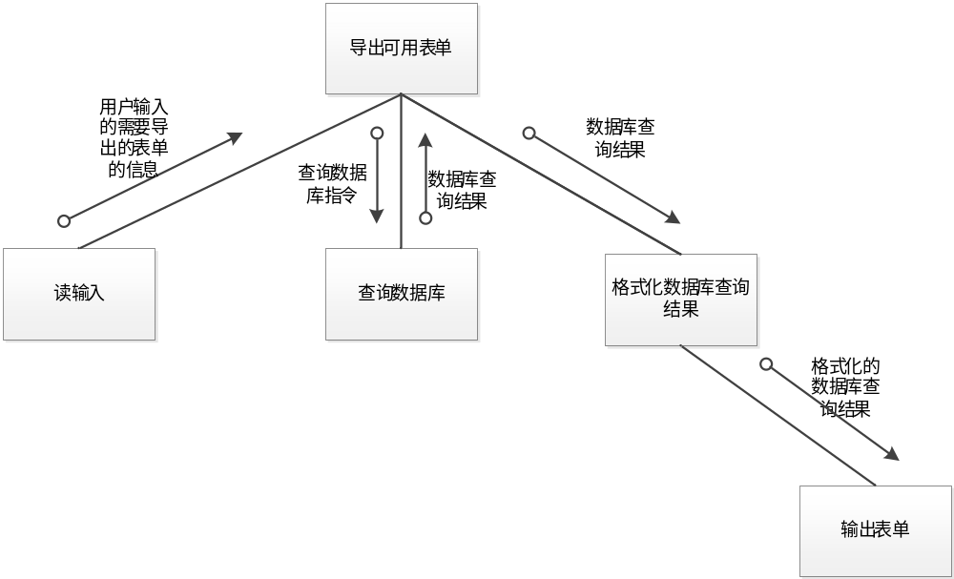
图14：导出可用表单

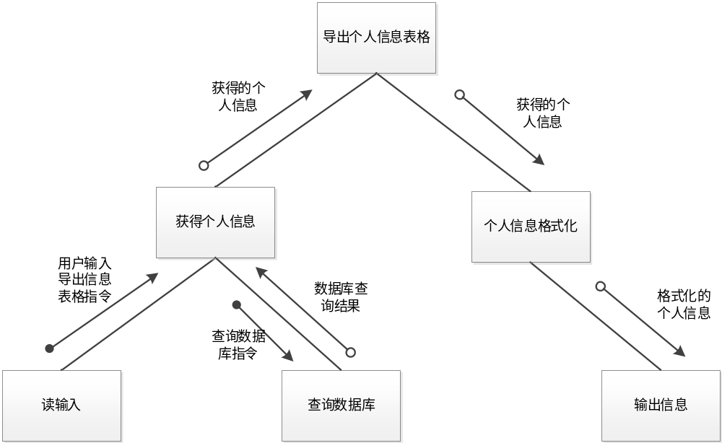图15：导出个人信息表格

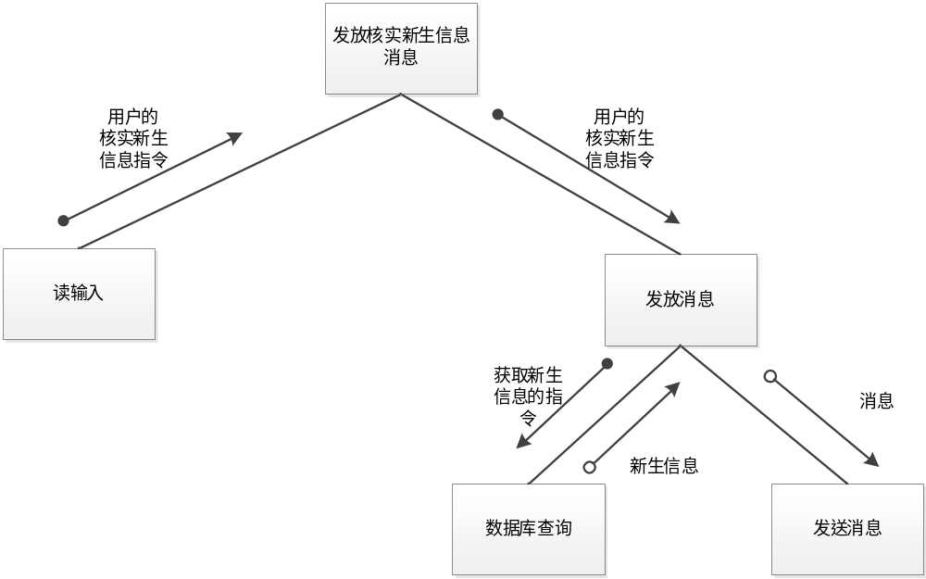图16：发放核实新生信息消息

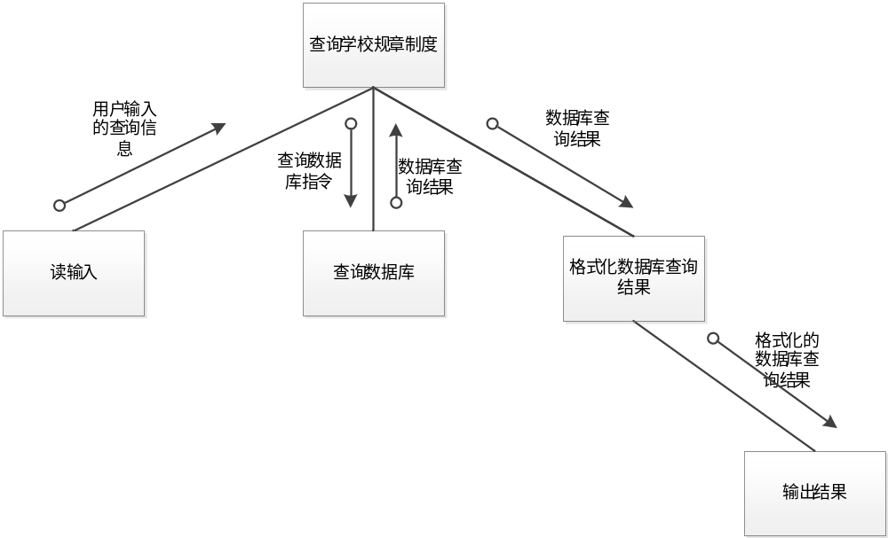图17：查询学校规章制度

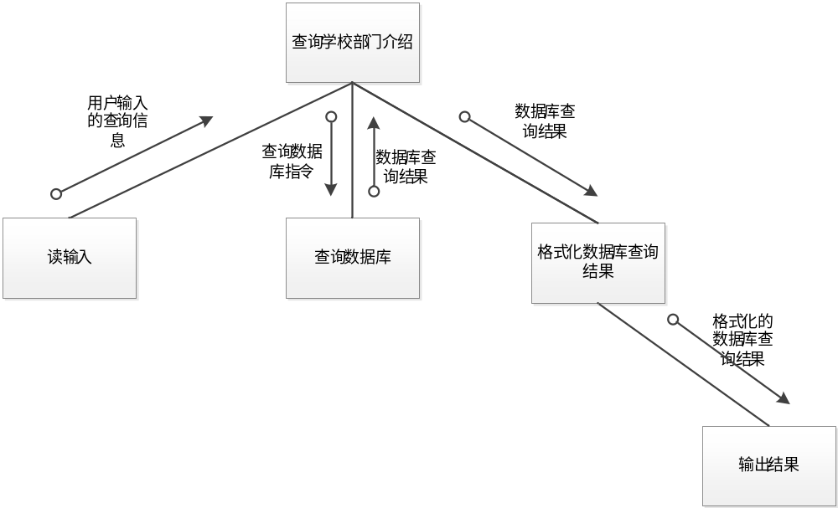图18：查询学校部门介绍

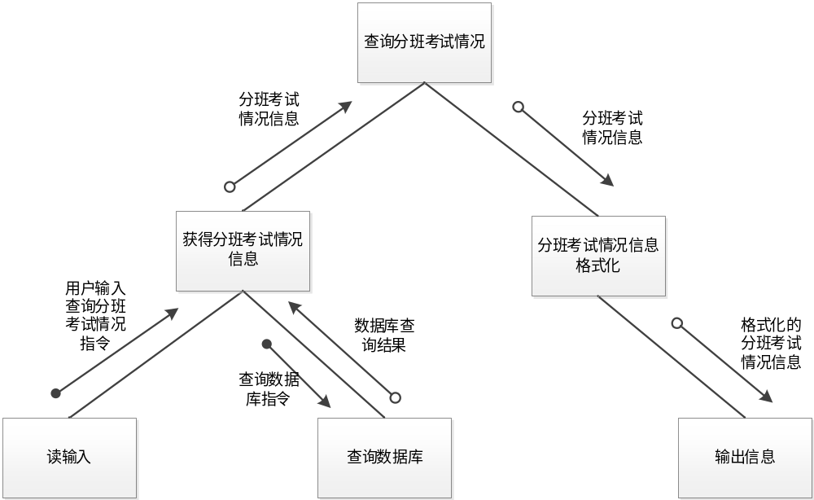
图19：查询分半考试情况

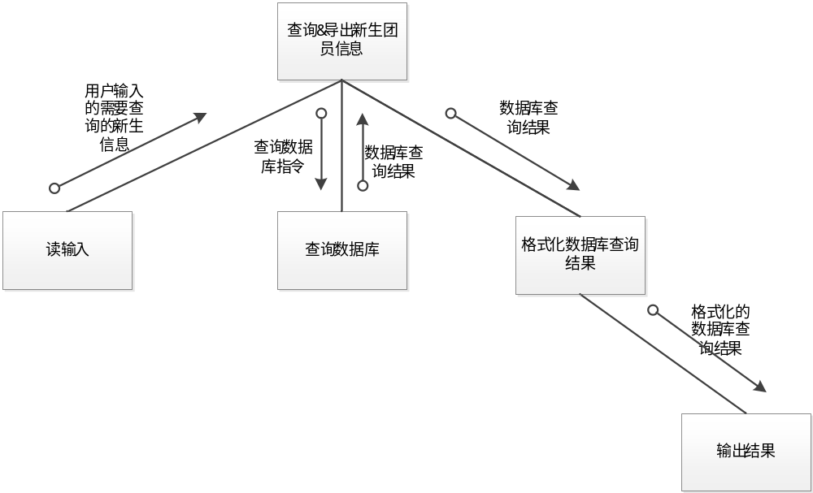图20：查询&导出新生团员信息

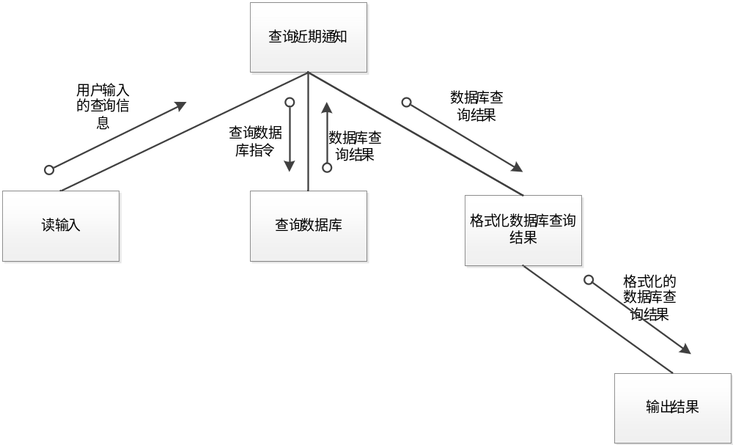图21：查询近期通知

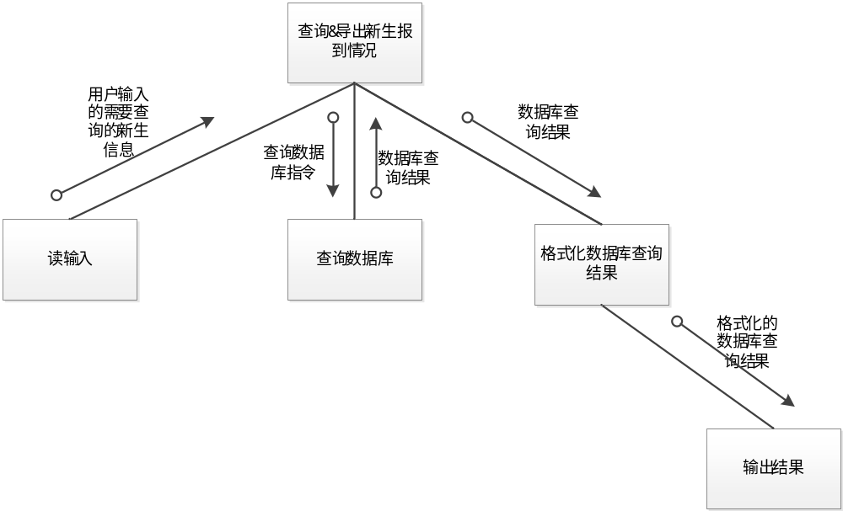
图22：查询&导出新生报到情况
各个模块说明如下：
- 查询并导出新生报到情况
描述：班主任和辅导员可以通过系统了解新生实时报道情况，了解有多少人没有到。
输入：学生学号或不输入。
输出：对应学号的学生报道情况或所有新生的报道情况（表格）。
- 查询并导出新生团员信息
描述：辅导员可以了解某个学生或者全部学生是否是团员。
输入：学生学号或不输入。
输出：对应学号的学生团员信息或所有学生的团员信息（表格）。
- 查询分班考试情况
描述：学生可以查询自己分班考试成绩和分班情况。
输入：学生学号。
输出：学生英语分班考试成绩和分班结果（表格）。
- 查询近期通知
描述：学生可以查看近期来自辅导员或班主任的通知信息。
输入：无。
输出：辅导员或班主任的通知信息（文本）。
- 查询学校部门介绍
描述：学生可以了解学校的部门组成，每个部门的职能等。
输入：学生点击部门介绍按钮。
输出：学校部门介绍（文本）。
- 查询学校规章制度
描述：学生可以了解学校规章制度，明白什么该做什么不该做，做了会承担什么后果等。
输入：学生点击学校规章制度按钮。
输出：学校规章制度（文本）。
- 导出个人信息表格
描述：导出学生自己的信息。
输入：点击导出信息按钮。
输出：学生个人信息（文件表格）。
- 导出可用表单
描述：学生可以从系统中下载表格，比如奖学金表格等。
输入：点击需要下载的文件。
输出：一个表单文件。
- 发送核实新生信息消息
描述：班主任或辅导员会在新生提交个人信息后发送一个核实的信息，看看是否无误。
输入：班主任点击核实按钮。
输出：一条核实消息。
- 录入个人提交信息
描述：新生刚进学校时需要采集新生信息，学生自己填写。
输入：学生的各种个人信息，比如姓名、年龄等。
输出：一个提交成功的文本框。
- 论坛点赞
描述：学生、班主任和辅导员可以在论坛中为自己感兴趣的问题点赞，表示赞同这个答案。
输入：点击点赞符号。
输出：点赞符号变亮。
- 论坛发帖
描述：学生、班主任和辅导员可以在论坛中对自己感到疑惑的问题发帖，来询问别人。
输入：帖子的标题，主题，内容等。
输出：在论坛中形成一个帖子，除了包含自己输入的内容外，还包括发帖人、日期等。
- 论坛回帖
描绘：学生、班主任和辅导员可以在论坛中对自己可以解决的问题进行回复，帮助别人解决烦恼。
输入：一段文本内容。
输出：在原来的帖子下面形成一条文本回复并加上回帖人姓名、日期等。
- 论坛搜帖
描述：学生、班主任和辅导员可以发帖询问问题之前搜索是否有相似的问题或答案。
输入：一段文本或一个关键字文本。
输出：匹配到的帖子。
- 筛选和导出新生信息
描述：班主任、辅导员可以查看部分学生或学生部分信息，并导出这些信息。
输入：筛选的条件，勾选对应信息的复选框。
输出：满足筛选条件的部分学生的部分信息的文件。
- 上传通知文档
描述：班主任、辅导员发送班级、年级通知信息，如果需要学生下载或提交什么文档，会把需要的文档放入通知中让学生下载。
输入：通知的文本内容和需要的文档文件。
输出：把文本内容和需要的文档文件形成一个通知，内部是文本内容和文档下载链接。
- 手动添加待办任务
描述：学生自己添加自己要做的事情，比如交网费等。
输入：自己将要做的事情的文本内容。
输出：把文本内容添加到待办任务面板中。
- 添加工作日志
描述：班主任、辅导员可以自己的工作记录，方便日后查询。
输入：日期、事件等文本信息。
输出：形成一条工作日志插入到日志板块中。
- 添加通知
描述：班主任、辅导员可以添加通知信息给自己班学生或全年级学生。
输入：需要告知学生们的文本内容。
输出：一条文本通知。
- 修改个人信息
描述：学生对自己已经改变的信息要及时修改。
输入：在相应信息表单表格中填写文本或勾选。
输出：一条修改成功的文本框。
- 选择添加待办任务
描述：学生可以直接勾选系统默认给出的待办任务。
输入：勾选待办任务前的复选框。
输出：待办任务前的文本框上打钩。

2.5 功能需求与个部分程序的关系:
表1：功能--模块图
功能  模块 | 新生登陆 | 信息查询 | 新生个人中心 | 班主任登陆 | 班主任个人中心 | 辅导员登陆 | 辅导员个人中心 | 论坛
新生登陆 | √
录入&提交个人信息 |  |  | √
修改&提交个人信息 |  |  | √
导出个人信息表格 |  |  | √
选择添加待办任务日志 |  |  | √
手动添加待办任务日志 |  |  | √
查询分班考试情况 |  | √
学生论坛发帖 |  |  |  |  |  |  |  | √
学生论坛回帖 |  |  |  |  |  |  |  | √
学生论坛搜帖 |  |  |  |  |  |  |  | √
论坛点赞 |  |  |  |  |  |  |  | √
查询学校部门介绍 |  | √
查询学校规章制度 |  | √
查询近期通知 |  |  | √
导出可用表单 |  | √
班主任登陆 |  |  |  | √
班主任手动添加工作日志 |  |  |  |  | √
班主任查询&导出新生报到情况 |  |  |  |  | √
班主任筛选&导出新生信息 |  |  |  |  | √
班主任发放核实新生信息消息 |  |  |  |  | √
班主任添加通知 |  |  |  |  | √
班主任上传通知文档 |  |  |  |  | √
班主任论坛发帖 |  |  |  |  |  |  |  | √
班主任论坛回帖 |  |  |  |  |  |  |  | √
班主任论坛搜帖 |  |  |  |  |  |  |  | √
班主任论坛删帖 |  |  |  |  |  |  |  | √
辅导员登陆 |  |  |  |  |  | √
辅导员手动添加工作日志 |  |  |  |  |  |  | √
辅导员查询&导出新生报到情况 |  |  |  |  |  |  | √
辅导员筛选&导出新生信息 |  |  |  |  |  |  | √
辅导员发放核实新生信息消息 |  |  |  |  |  |  | √
辅导员查询&导出新生团员信息 |  |  |  |  |  |  | √
辅导员上传通知文档 |  |  |  |  |  |  | √
辅导员论坛发帖 |  |  |  |  |  |  |  | √
辅导员论坛回帖 |  |  |  |  |  |  |  | √
辅导员论坛搜帖 |  |  |  |  |  |  |  | √
辅导员论坛删帖 |  |  |  |  |  |  |  | √

2.6 人工处理过程: 系统出现程序运行错误和物理错误或损坏时，转到人工维护
2.7 尚未问决的问题: 系统内部接口尚未细化，数据部分为新构件提供的接口未细化。
2.8 自由表述: 本文档中描述的模块是概念层次上的，并非最终完成形式。文档功能用来沟通和理解，后期如果有设计上更改，以实际的实现为准。
3 接口设计
3.1 用户接口:

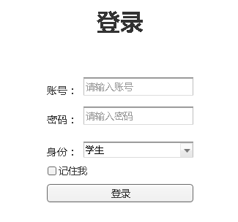
学生账号为身份证号，老师账号为工号。
初始密码为123456，用户登录后可以修改自身密码
用户选择登录身份，学生或教师
下次访问可不登录直接进入系统
点击登录后进入各自首页

图23：登录界面

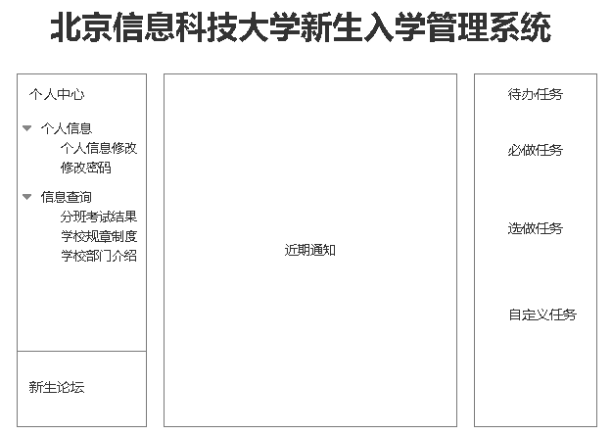
老师发布的近期通知
新生备忘录，新生完成任务后可勾掉；任务分为必做任务、选做任务、自定义任务。必做任务为每个新生必须要完成的事情，选做任务为本系统根据新生基本信息，生成的任务，自定义任务允许新生自己定义任务目标
新生个人信息处理，可在特定时间修改个人信息和修改新生密码。
新生查询学校或个人信息
点击进入新生论坛

图24：学生个人中心

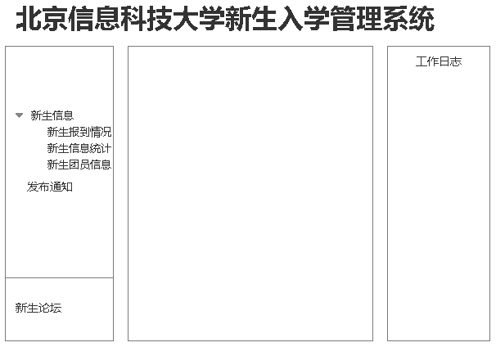
点击进入新生论坛界面
可查询新生信息
查看新生报到情况
统计新生信息，可筛选部分新生信息，并将此部分导出
教师可发布通知，通知包括文件通知，文字通知以及表单填写类通知
教师可添加工作日志，作为备忘录使用
辅导员专属功能，可对新生中团员进行管理

图25：教师个人界面

搜索栏，可搜索帖子
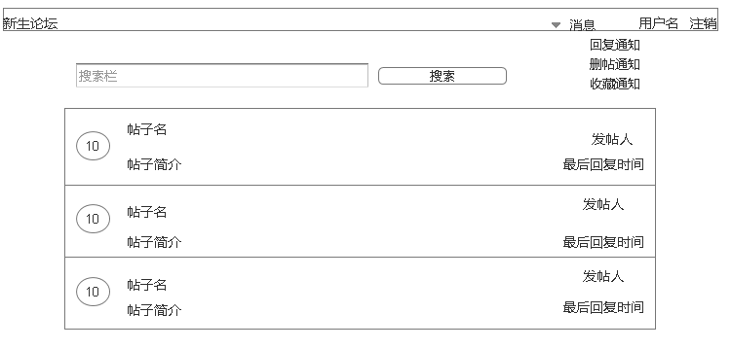
回复数量

图26：论坛界面

3.2 外部接口：
硬件接口:
无（封闭系统，不与外部系统连接）
软件接口:
无（封闭系统，不与外部系统连接）
3.3 内部接口
硬件接口: 略
软件接口:
系统服务端利用JDBC提供的对 Mysql 访问的对象，进行对数据库的所有访问和操作。后台可利用MySQL 的对数据库的备份命令，以做到对数据的备份和保护。
系统客户端利用TCP/IP协议通过局域网与系统服务端通信
4 运行设计
4.1 运行模块组合:
新生登陆：新生模块->数据处理模块
录入&提交个人信息：新生模块->数据处理模块
修改&提交个人信息：新生模块->个人中心模块->数据处理模块
导出个人信息表格：新生模块->个人中心模块->数据处理模块
选择添加待办任务日志：新生模块->数据处理模块
手动添加待办任务日志：新生模块->数据处理模块
查询分班考试情况: 新生模块->数据处理模块
学生论坛发帖: 新生模块->论坛模块->数据处理模块
学生论坛回帖: 新生模块->论坛模块->数据处理模块
学生论坛搜帖: 新生模块->论坛模块->数据处理模块
论坛点赞: 新生模块->论坛模块->数据处理模块
查询近期通知：新生模块->数据处理模块
班主任登陆：班主任模块->数据处理模块
班主任手动添加工作日志：班主任模块->个人中心模块->数据处理模块
班主任查询&导出新生报到情况：班主任模块->个人中心模块->数据处理模块
班主任筛选&导出新生信息：班主任模块->个人中心模块->数据处理模块
班主任发放核实新生信息消息: 班主任模块->数据处理模块
班主任添加通知：班主任模块->数据处理模块
班主任上传通知文档：班主任模块->数据处理模块
班主任论坛发帖：班主任模块->论坛模块->数据处理模块
班主任论坛回帖：班主任模块->论坛模块->数据处理模块
班主任论坛搜帖：班主任模块->论坛模块->数据处理模块
班主任论坛删帖：班主任模块->论坛模块->数据处理模块
辅导员登陆：辅导员模块->数据处理模块
辅导员手动添加工作日志：辅导员模块->个人中心模块->数据处理模块
辅导员查询&导出新生报到情况：辅导员模块->数据处理模块
辅导员筛选&导出新生信息：辅导员模块->数据处理模块
辅导员发放核实新生信息消息：辅导员模块->数据处理模块
辅导员查询&导出新生团员信息：辅导员模块->数据处理模块
辅导员上传通知文档：辅导员模块->数据处理模块
辅导员论坛发帖：辅导员模块->论坛模块->数据处理模块
辅导员论坛回帖：辅导员模块->论坛模块->数据处理模块
辅导员论坛搜帖：辅导员模块->论坛模块->数据处理模块
辅导员论坛删帖：辅导员模块->论坛模块->数据处理模块

4.2 运行控制:
见4.1
4.3 运行时间: 满足《新生入学管理系统需求规格说明书》中的要求。
4.4 自由表述: 更具体的问题在详细设计阶段解决
5 系统数据结构设计
5.1 逻辑结构设计要点:
数据库结构见下表
表2：班级表
属性 | 数据类型 | 是否主键 | 说明
Pk_id | Char(32) | 是 | 班级ID
Fk_teacher | Char(32) |  | 班主任id
表3：文档表
属性 | 数据类型 | 是否主键 | 说明
Pk_doc | Char(32) | 是 | 上传文档id
Fk_student | Char(32) |  | 上传文档的学生id
address | text |  | 文档存储地址
表4：模板文档表
属性 | 数据类型 | 是否主键 | 说明
Pk_model_doc | Char(32) | 是 | 教师上传的文档id
Fk_teacher | Char(32) |  | 上传文档的教师Id
Fk_message | Char(32) |  | 所属通知id
Name | Varchar(50) |  | 文件名
op | TIMESTAMP |  | 插入时间
表5：文档与模板文档关系表
属性 | 数据类型 | 是否主键 | 说明
Pk_rel | Char(32) | 是 | 关系id
Fk_doc | Char(32) |  | 文档id
Fk_model_doc | Char(32) |  | 模板文档id
表6：通知表
属性 | 数据类型 | 是否主键 | 说明
Pk_id | Char(32) | 是 | 通知id
Fk_teacher | Char(32) |  | 发送通知的教师Id
content | Text |  | 通知内容
表7：备忘录表
属性 | 数据类型 | 是否主键 | 说明
Pk_id | Char(32) | 是 | 备忘录或日志id
Fk_user | Char(32) |  | 备忘录拥有者Id
content | Text |  | 备忘录内容
表8：帖子表
属性 | 数据类型 | 是否主键 | 说明
Pk_id | Char(32) | 是 | 帖子Id
Fk_user | Char(32) |  | 发帖人id
Title | Text |  | 帖子标题
Content | Text |  | 帖子内容
Reply_num | Int |  | 回复数量
optime | TIMESTAMP |  | 发帖时间
表9：回复表
属性 | 数据类型 | 是否主键 | 说明
Pk_id | Char(32) | 是 | 回复Id
Fk_user | Char(32) |  | 回复用户id
Fk_post | Char(32) |  | 所评论的帖子id
Star_num | Int |  | 点赞数
Oppose_num | Int |  | 反对数
Content | Text |  | 回复内容
optime | TIMESTAMP |  | 回复时间
表10：学生表
属性 | 数据类型 | 是否主键 | 说明
Pk_id | Char(32) | 是 | 学生Id
Fk_class | Char(32) |  | 所在班级id
collection | text |  | 个人收藏夹
表11：教师表
属性 | 数据类型 | 是否主键 | 说明
Pk_id | Char(32) | 是 | 教师Id
Permission | int |  | 权限
collection | text |  | 个人收藏夹

5.2 物理结构设计要点:
物理位置：首先数据库安装在C盘，由数据库管理系统生成的数据，保存在学校机房的服务器中。具体保存形式由所选择的数据库自带的加密保存方式确定。同时每小时进行一次备份同步。
物理权限：系统的权限管理保证了只有特定权限的用户才能对数据库进行进行直接或间接的操作，并且对于特定的重要数据进行更高级的加密保护，提高其使用的权限。
物理口令：所有口令均使用强密码，系统安全保密性较高。
5.3 数据结构与程序的关系:
表12：模块-数据库表
数据表  模块 | 班级表 | 文档表 | 模板文档表 | 文档-模板文档表 | 备忘录表 | 通知表 | 帖子表 | 回复表 | 教师表 | 学生表
新生登陆 | √ |  |  |  | √ | √ |  |  |  | √
录入&提交个人信息 |  |  |  |  |  |  |  |  |  | √
修改&提交个人信息 |  |  |  |  |  |  |  |  |  | √
导出个人信息表格 |  |  |  |  |  |  |  |  |  | √
选择添加待办任务日志 |  |  |  |  | √
手动添加待办任务日志 |  |  |  |  | √
查询分班考试情况 | √
学生论坛发帖 |  |  |  |  |  |  | √
学生论坛回帖 |  |  |  |  |  |  |  | √
学生论坛搜帖 |  |  |  |  |  |  | √
论坛点赞 |  |  |  |  |  |  |  | √
查询学校部门介绍
查询学校规章制度
查询近期通知 |  |  |  |  |  | √
导出可用表单
班主任登陆 |  |  |  |  | √ |  |  |  | √
班主任手动添加工作日志 |  |  |  |  | √
班主任查询&导出新生报到情况 | √ |  |  |  |  |  |  |  |  | √
班主任筛选&导出新生信息 | √ |  |  |  |  |  |  |  |  | √
班主任发放核实新生信息消息 |  |  |  |  |  | √
班主任添加通知 |  |  |  |  |  | √
班主任上传通知文档 |  |  | √ | √ |  | √
班主任论坛发帖 |  |  |  |  |  |  | √
班主任论坛回帖 |  |  |  |  |  |  |  | √
班主任论坛搜帖 |  |  |  |  |  |  | √
班主任论坛删帖 |  |  |  |  |  |  | √ | √
辅导员登陆 |  |  |  |  | √ |  |  |  | √
辅导员手动添加工作日志 |  |  |  |  | √
辅导员查询&导出新生报到情况 | √ |  |  |  |  |  |  |  |  | √
辅导员筛选&导出新生信息 | √ |  |  |  |  |  |  |  |  | √
辅导员发放核实新生信息消息 |  |  |  |  |  | √
辅导员查询&导出新生团员信息 | √ |  |  |  |  |  |  |  |  | √
辅导员上传通知文档 |  |  | √ | √ |  | √
辅导员论坛发帖 |  |  |  |  |  |  | √
辅导员论坛回帖 |  |  |  |  |  |  |  | √
辅导员论坛搜帖 |  |  |  |  |  |  | √
辅导员论坛删帖 |  |  |  |  |  |  | √ | √

5.4 自由表述: 本软件安全，可放心使用
6 系统出错处理设计
6.1 错误处理
出错信息:
程序在运行时主要会出现两种错误：
1、由于输入信息，或无法满足要求时产生的错误，称为软错误。
2、由于其他问题，如网络传输超时等，产生的问题，称为硬错误。
对于软错误，须在用户输入信息后通过数据验证模块进行数据分析，判断错误类型，再生成相应的错误提示语句，送到输出模块中。
对于硬错误，可在出错的相应模块中输出简单的出错语句，并将程序重置。返回输入阶段。
补救措施:
所有的服务器都必须安装不间断电源以防止停电或电压不稳造成的数据丢失的损失。若真断电时，客户机上将不会有太大的影响，主要是服务器上：在断电后恢复过程可采用 MySQL 的日志文件，对其进行ROLLBACK 处理，对数据进行恢复。
在网络传输方面，可考虑搭建一台备用系统，当主系统无法进行网络传输时，立即启用备用系统。
6.2 系统维护设计: 维护方面主要为对服务器上的数据库数据进行维护。可使用 MySQL 的数据库维护功能机制。例如，定期为数据库进行Backup，维护管理数据库死锁问题和维护数据库内数据的一致性等。

